Лекция №7. Противосудорожные средства.
Противопаркинсонические средства и
средства для лечения спастичности.

Противосудорожные средства – это средства, устраняющие судороги различной этиологии.
Гиперкинезы – внезапно возникающие насильственные движения в различных группах мышц, нередко ограничивающие двигательную активность больного, походку, самообслуживание.
Судороги – непроизвольные сокращения скелетной мускулатуры.
Судороги могут быть тоническими, которые характеризуются длительным одновременным сокращением мышц сгибателей и разгибателей (характерны при отравлении стрихнином, столбняке).
Клонические (повторяющиеся) – попеременное расслабление и сокращение определенной группы мышц.

Причиной возникновения судорог может быть:
- Заболевания ЦНС (менингит-воспаление мягких мозговых оболочек, энцефалит- воспаление головного мозга, эпилепсия, опухоли, аномалии сосудов мозга, травмы головы, паркинсонизм).
- Нарушение обменных процессов в организме (гипокальциемия, гипогликемия, гипертермия, гипоксия и т.д.).
- Интоксикация лекарственными средствами (морфин, новокаин и т.д.) или ядами (фосфороорганическими веществами и т.д.).
- Инфекционные заболевания (менингит, токсический грипп).
Особенно часто судороги развиваются у детей, даже при гипертермии. Это связано с особенностями структуры и функций ЦНС у детей. У них снижено содержание ГАМК в ЦНС, которая является тормозным медиатором.
Судороги опасны: если судороги тонические, то включается дыхательная мускулатура, это приводит к асфиксии. Во время судорог происходит истощение энергетических ресурсов организма, нарушаются тканевые обмены, возникает гипоксия и ацидоз, нарушается обмен медиаторов в коре и подкорке.

Классификация противосудорожных средств.
В соответствии с типовыми нарушениями двигательной активности противосудорожные средства могут быть разделены на следующие группы:
1) Средства, применяемые при симптоматической терапии
2) Средства для лечения спастичности.
3) Противопаркинсонические средства.
4) Противоэпилептические средства.

1)Средства, применяемые при симптоматической терапии – барбитураты (гексенал, тиопентал натрий) – уменьшают поток тонизирующих импульсов к коре головного мозга.
Магния сульфат - обладает успокаивающим действием на ЦНС: магний является антагонистом кальция. При этом нарушается выделение ацетилхолина в нервно-мышечных синапсах, нарушается передача возбуждающих импульсов, мышцы расслабляются.
Бензодиазепины: Диазепам (седуксен, реланиум, сибазон), Клоназепам. Принимают внутрь, вводят в/м, в/в, ректально. Суточная доза варьирует от 500 мкг до 60 мг. Разовая доза, частота и длительность применения устанавливаются индивидуально.
Хлоралгидрат используется в виде клизм, обязательно с обволакивающими средствами. В настоящее время не используется.
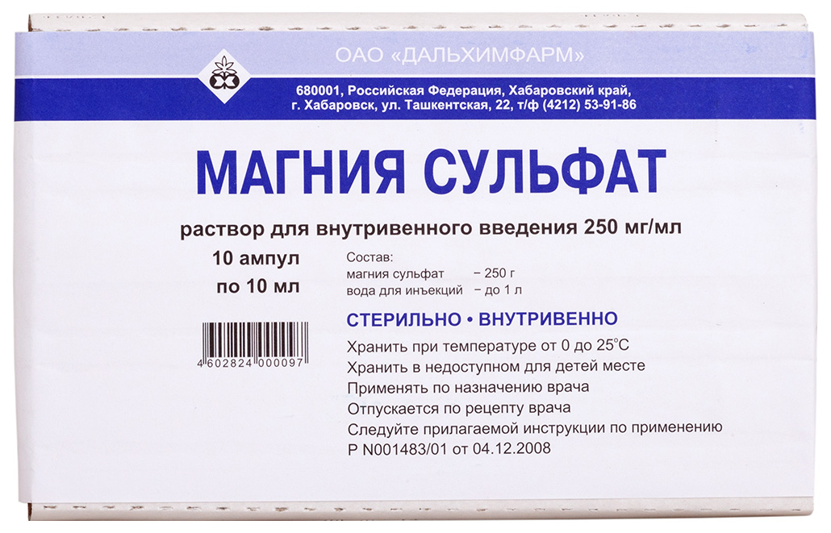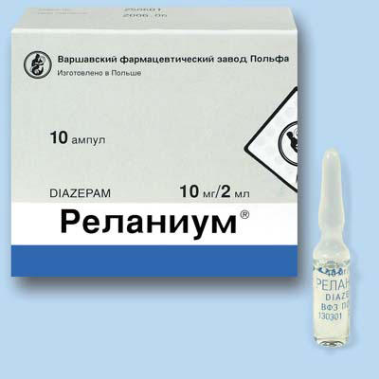

2)Средства для лечения спастичности
Спастичность – это состояние повышенного мышечного тонуса. Это приводит к трудности и скованности мышц и мешает нормальным движениям, походке и речи. Наиболее часто к спастичности приводят инсульт, черепно–мозговая и спинальная травмы, перинатальная энцефалопатия (детский церебральный паралич) и рассеянный склероз. Причиной спастичности является дисбаланс в нервных импульсах, которые отправляются нервной системой мышцам. Он ведет к повышенному тонусу последних.
Для снятия спастичности применяют миорелаксанты центрального действия. Они влияют на первые двигательные нейроны, расположенные в головном и спинном мозге.

Центральные миорелаксанты
ЛС: толперизон, тизанидин, баклофен
Механизм действия:
Толперизон и баклофен: тормозят проведение импульсов в афферентных волокнах, что приводит к блокированию спинно-мозговых рефлексов, ослабляют болезненные спазмы и клонические судороги.
Тизанидин: подавляет высвобождение возбуждающих аминокислот, которые стимулируют глутаматные рецепторы (NMDA-рецепторы). Вследствие этого на уровне промежуточных нейронов спинного мозга происходит подавление передачи возбуждения, что ведет к подавлению мышечного тонуса.

МНН | Торговое название
Толперизон | Мидокалм табл. 50 мг и 150 мг
Толперизон+лидокаин | Мидокалм-Рихтер р-р д/ин. №5
Тизанидин | Тизанидин, Сирдалуд табл 2 мг и 4 мг
Баклофен | Баклосан табл. 10 мг и 25 мг

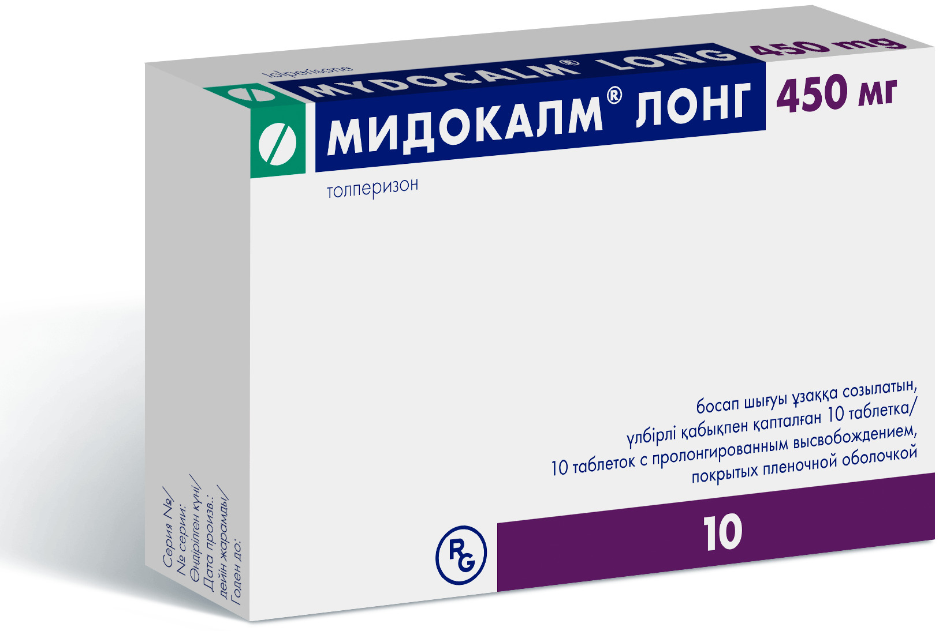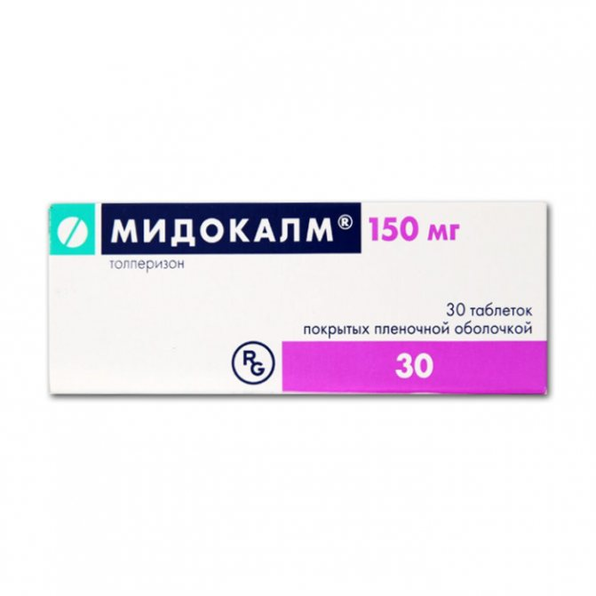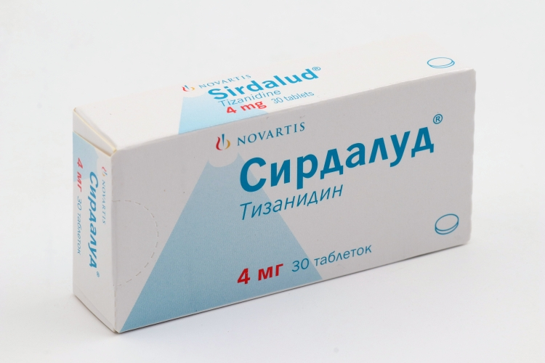
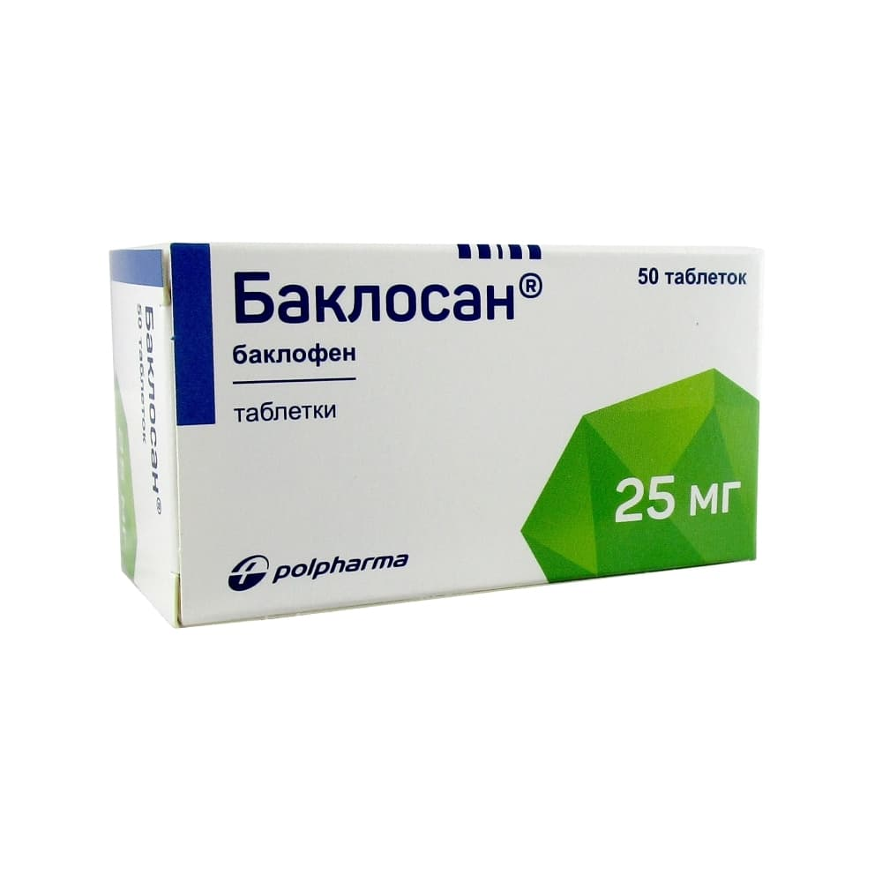

Показания:
– лечение патологически повышенного тонуса и спазмов поперечно-полосатой мускулатуры, возникающих вследствие органических заболеваний ЦНС (поражение пирамидных путей, рассеянный склероз, мозговой инсульт и др.);
– лечение повышенного тонуса и мышечных спазмов, сопровождающих заболевания позвоночника и органов движения (например, спондилез (хроническое заболевание позвоночника человека, связанное с шиповидными разрастаниями костной ткани по краям тел позвонков), спондилоартроз, артрозы крупных суставов, люмбаго и др.);
– оперативные вмешательства на конечностях – вправление вывихов, репозиция отломков кости;
– ДЦП (кроме тизанидина).
Режим дозирования: доза подбирается индивидуально. Принимаются 2-3 раза в сутки.
Побочные эффекты: мышечная слабость, сонливость, головокружение, головная боль, нарушение сна, снижение АД.
Противопоказания: психозы, болезнь Паркинсона, эпилепсия. судороги, беременность, лактация, детский возраст (тизанидин).
Отпуск из аптек: по рецепту.

3)Противопаркинсонические средства

Болезнь Паркинсона – (дрожательный паралич) – хроническое прогрессирующее дегенеративное заболевание ЦНС, проявляющееся нарушением произвольных движений.
Средний возраст начала Болезни Паркинсона – 55 лет. У 10% больных заболевание дебютирует в молодом возрасте до 40 лет. Заболеваемость паркинсонизмом не зависит от половой и расовой принадлежности, социального положения и места проживания.
На поздних стадиях заболевания качество жизни больных оказывается существенно сниженным. При грубых нарушениях глотания пациенты часто теряют в весе. В случаях длительной обездвиженности смерть больных обусловлена присоединяющимися дыхательными расстройствами и пролежнями.

Причины Болезни Паркинсона остаются до конца не изученными, в качестве причины заболевания рассматривается совокупность нескольких факторов:
Старение – предполагают что причиной болезни является возрастное снижение количества мозговых нейронов. В действительности компенсаторные возможности мозга настолько велики, что симптомы паркинсонизма проявляются лишь при потере 80% нейронной массы.
Наследственность – изучается возможность генетической предрасположенности к Болезни Паркинсона. Генетическая мутация, как предполагают, может быть вызвана воздействием некоторых токсинов в окружающей среде – первичный паркинсонизм.
Другие причины:
– вирусные инфекции;
– атеросклероз сосудов мозга;
– тяжелые и повторные черепно-мозговые травмы;
– длительный прием некоторых препаратов, блокирующих высвобождение и передачу дофамина (н-р, нейролептиков, резерпин-содержащих средств).
Как правило, Болезнь Паркинсона имеет медленное течение, так что на ранних стадиях заболевание может не диагностироваться в течение ряда лет.

Патогенез заболевания заключается в повреждении подкоркового образования — черной субстанции (составная часть экстрапирамидной системы), где снижается содержание дофамина и нарушается тормозная дофаминергическая передача импульсов, что приводит к развитию характерных для болезни Паркинсона двигательных нарушений. При недостатке дофамина усиливается активность активирующих холинергических структур в ЦНС.
Разрушение дофаминовых нейронов в области «дофаминового пути удовольствия» приводит к постепенному снижению мотивации, энергии больных, к снижению способности испытывать положительные эмоции и в конечном счете к развитию депрессии.
Разрушение дофаминовых нейронов лобных долей коры приводит к развитию интеллектуальных нарушений: снижению памяти, уменьшению интеллектуальной продуктивности, обучаемости и в конечном счете к картине органического слабоумия (деменции). В поздних стадиях нередко присоединяется органический психоз с галлюцинаторно-параноидальными проявлениями или хронический делирий (дезориентация во времени и месте, спутанность, галлюцинации, бред).

Основные признаки болезни Паркинсона:
В акте произвольного движения участвует пирамидная система. Она поддерживает сложную и тонкую координацию движений, играет особую роль в прямохождении. Клетки пирамидной системы находятся в коре головного мозга.
Контроль за непроизвольными движениями, управлением движениями, поддержание мышечного тонуса и позы осуществляет экстапирамидная система. Она обеспечивает плавность движений и возможность прерывать начатое действие. Располагается вне пириамидной системы – в коре больших полушарий и стволе головного мозга.
Дофамин является нейромедиатором, обеспечивающим бессознательный контроль за движением.

Для болезни Паркинсона характерны основные признаки:
Гипокинезия (понижение двигательной активности) – проявляется замедлением и уменьшением количества движений. Больные ощущают слабость и быструю утомляемость. А со стороны отмечается значительное обеднение мимики и жестикуляции при общении с больными. Особенно трудно для пациента начало движения, а также координированное выполнение двигательного акта.
Ригидность – повышение мышечного тонуса. При исследовании пассивных движений ощущается характерное сопротивление в мышцах конечностей. Повышенный тонус скелетной мускулатуры обусловливает и характерную сутулую позу пациентов с Болезнью Паркинсона (т.н. позу просителя). Ригидность может вызывать боль.
Тремор – возникает из-за ритмичного сокращения мышц-антагонистов с частотой 5 колебаний в минуту. Тремор бывает менее выраженным или исчезает при выполнении направленного движения. Не обязательно сопутствует паркинсонизму.

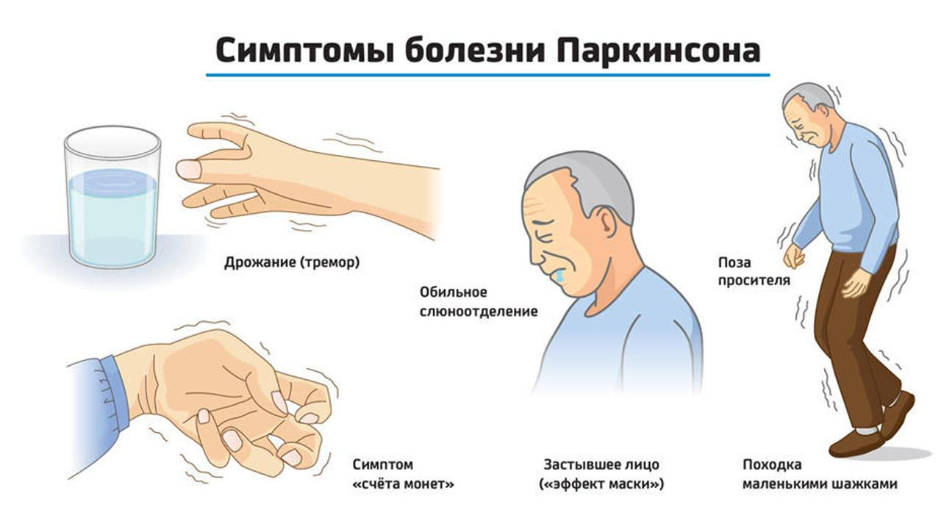
Болезнь обычно начинается с малых признаков двигательных нарушений: с мелкого тремора, напоминающего катание пилюль, гипертонуса мышц, брадикинезии (замедленные, затрудненные движения) и гипокинезии (уменьшение двигательной активности), проявление гнусавости и смазанности речи, скованности и неловкости в движениях, изменения походки (шаркающая, мелкие шажки), изменения почерка (мелкий дрожащий почерк).
Вторичный паркинсонизм может быть обусловлен инфекционным, травматическим поражением головного мозга, инфекционными или лекарственными воздействиями, а так же сосудистыми или опухолевыми заболеваниями.
Синдром паркинсонизма включает следующие симптомы: замедленные движения, затруднение начала движений, повышенный мышечный тонус, тремор (дрожание) в состоянии покоя, неспособность удерживать равновесие при изменении положения тела или при ходьбе.

Лекарственная терапия
Дофамин является предшественником норадреналина и, соответственно, адреналина, в его биосинтезе.
дофамин →норадреналин ↔ ацетилхолин

При нарушении цепочки дофамин — норадреналин — ацетилхолин равновесие нарушается, наблюдается преобладание холинергической системы.

Целью фармакотерапии болезни Паркинсона является восстановление баланса между дофаминергической и холинергической нейротрансмиссией, а именно: усиление дофаминергических функций или подавление холинергической гиперактивности.

Лекарственные препараты, применяемые для лечения болезни Паркинсона, делятся на 2 группы:
I
Подробнее на Medkrug.RU: http://www.medkrug.ru/community/show/127
) активаторы дофаминергических процессовII) блокаторы холинергических процессов

I.Активаторы дофаминергических процессов
1. Предшественники дофамина (препараты заместительной терапии)
Препараты этой группы содержат леводопу – вещество, которое является предшественником эндогенного дофамина. Они, проникая в ЦНС, попадают в пресинаптические окончания дофаминовых рецепторов, превращаются в дофамин. Таким образом восполняется дефицит дофамина и восстанавливается тормозная дофаминергическая передача в ядрах экстрапирамидной системы.
Так как синтез дофамина осуществляется не только в ЦНС, но и на периферии (в коре надпочечников, кровеносных сосудах, печени, почках), введение его предшественника (леводопы) увеличивает образование дофамина и норадреналина, что ведет к возникновению нежелательных периферических эффектов: тахикардии, нарушению ритмов сердца, повышению АД.
Для устранения этих эффектов леводопу сочетают с ингибиторами фермента, превращающим леводопу в дофамин (ДОФА- декарбоксилаза) – карбидопой (препарат наком) или бенсеразидом (препарат мадопар). Карбидопа и бенсеразид не проникают через гематоэнцефалический барьер, что косвенным образом приводит к повышению количества леводопы, поступающей в ЦНС и уменьшению побочных эффектов, связанных с увеличением количества дофамина на периферии.

Леводопа+бенсеразид (в соотношении 4:1) – Мадопар «125» (100 мг/25мг), Мадопар «250» (200мг/50мг) табл. №30 и №100; Мадопар ГСС «125» капс. с модифиц.высвоб.
Леводопа+карбидопа (в соотношении 10:1) – Наком, Тидомет форте (250мг/25мг) табл. №100.
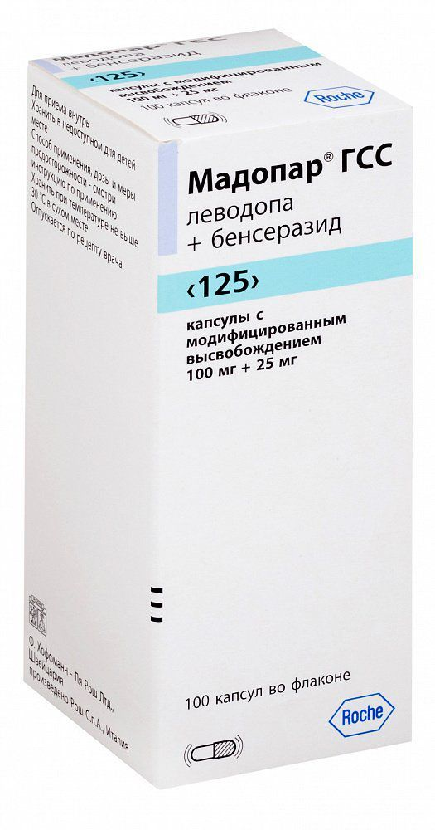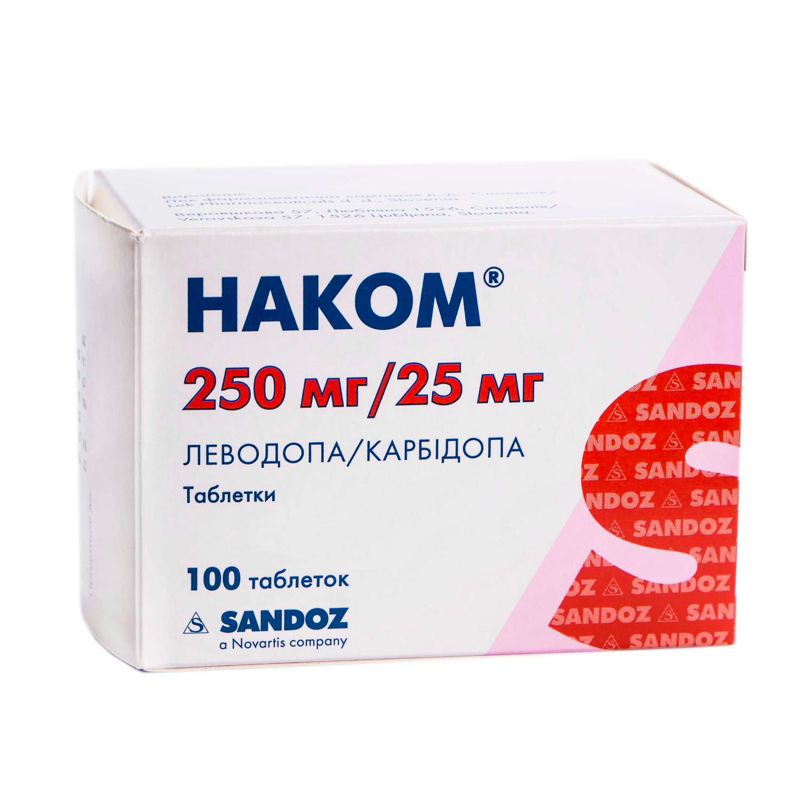

Показания:
Болезнь Паркинсона, синдром паркинсонизма (за исключением вызванного антипсихотическими средствами).
Мадопар - синдром "беспокойных ног" (развивается на фоне пониженной активности дофамина).
Препараты этой группы устраняют или уменьшают гипокинезию (понижение двигательной активности) и в меньшей степени – ригидность (повышение мышечного тонуса), практически не влияя на тремор и др. симптомы паркинсонизма.

2. Препараты, тормозящие разрушение дофамина
Медиаторы - моноамины инактивируются ферментом моноаминооксидазой (МАО).
Существует 2 типа МАО:
-МАО-А- инактивирует все медиаторы (серотонин, норадреналин, дофамин и др.)
-МАО-В — инактивирует преимущественно дофамин.
МНН — Селегилин — торг. Юмекс табл. 5 мг №50
Механизм действия:
Селегилин является избирательным ингибитором МАО типа В, участвующей в метаболизме дофамина. Он также ингибирует обратный захват дофамина на пресинаптической мембране, способствуя тем самым повышению его концентрации в ядрах экстрапирамидной системы и других отделах головного мозга.
Cелегилин потенцирует и пролонгирует действие леводопы.
Показания: болезнь Паркинсона и симптоматический паркинсонизм.
Может быть использован в качестве монотерапии на ранних стадиях болезни Паркинсона с целью отсрочки назначения леводопы, а также может быть использован совместно с леводопой.

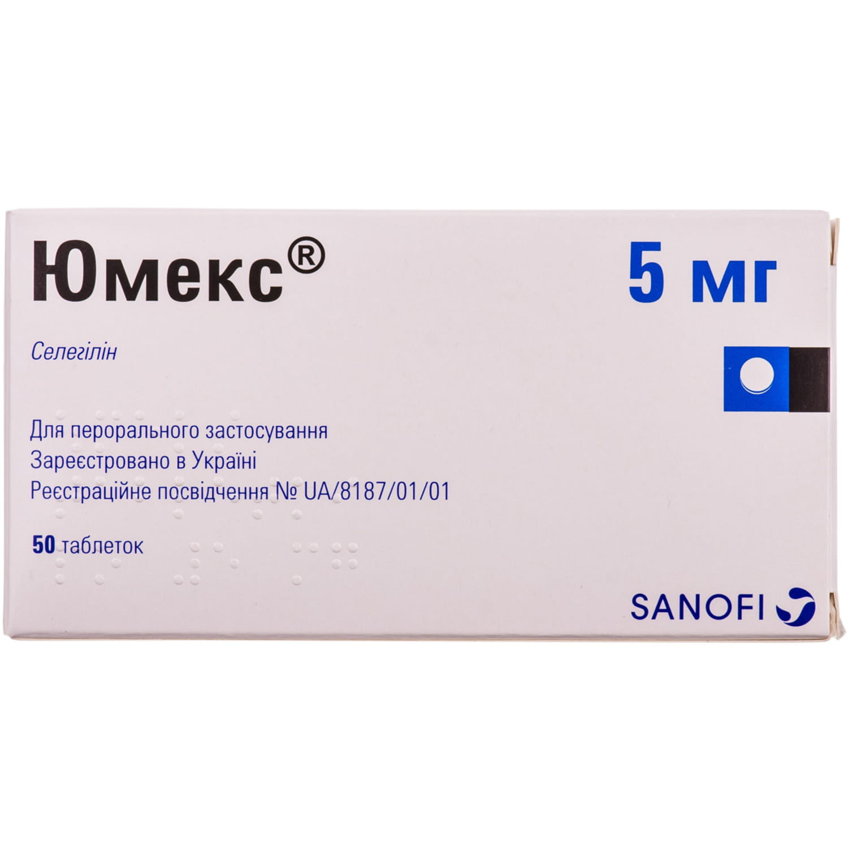

3. Препараты, стимулирующие дофаминовые рецепторы – агонисты дофаминовых рецепторов
Возбуждают дофаминовые рецепторы, имитируя эффекты дофамина.
МНН — Бромокриптин – торг.Бромокриптин, Парлодел, Абергин табл. 2,5 мг №30
Производное алкалоида спорыньи. Стимулирует центральные и периферические дофаминовые D2-рецепторы, уменьшает секрецию пролактина. Пролактин-гормон передней доли гипофиза, вызывает лактацию.
Показания:
-болезнь Паркинсона;
-подавление лактации, т.к.уменьшает секрецию пролактина.
МНН - Прамипексол – торг. Мирапекс табл. 1 мг №30
Стимулирует дофаминовые рецепторы в полосатом теле, тем самым уменьшает дефицит двигательной активности при болезни Паркинсона.
Полосатое тело (cтриатум) связано с черной субстанцией. Главная функция полосатого тела – сознательный контроль и управление движениями, а так же обучение этому.
Показания
– симптоматическое лечение болезни Паркинсона (монотерапия, или в комбинации с леводопой);
– симптоматическое лечение синдрома беспокойных ног.
МНН — Пирибедил — торг. Проноран табл. 50 мг №30
Механизм действия:
Возбуждает дофаминовые рецепторы и блокирует пресинаптические α2-адренорецепторы в ЦНС, что увеличивает высвобождение норадреналина. Дефицит норадреналина при болезни Паркинсона ведет к развитию немоторных симптомов заболевания: расстройства позы и походки, снижение настроения, сонливость и когнитивные расстройства. Препарат эффективен как на начальных, так и на более поздних стадиях заболевания с воздействием на все основные моторные симптомы.
Показания:
– болезнь Паркинсона в виде монотерапии (при формах, преимущественно включающих тремор);
– в качестве вспомогательной симптоматической терапии при хроническом нарушении когнитивных функций в процессе старения (расстройства внимания, памяти и т. д.).
Когнитивные функции: высшие познавательные функции мозга, мышление, память, словарный запас, способность к абстрактному мышлению, творческой переработке информации, запас знаний, интеллект

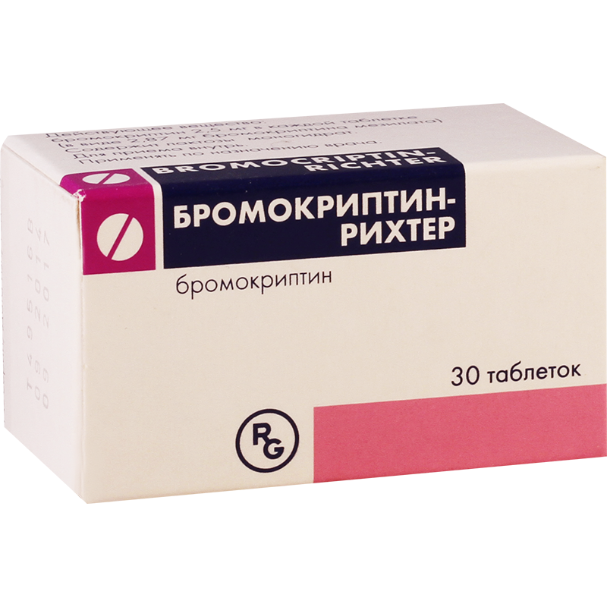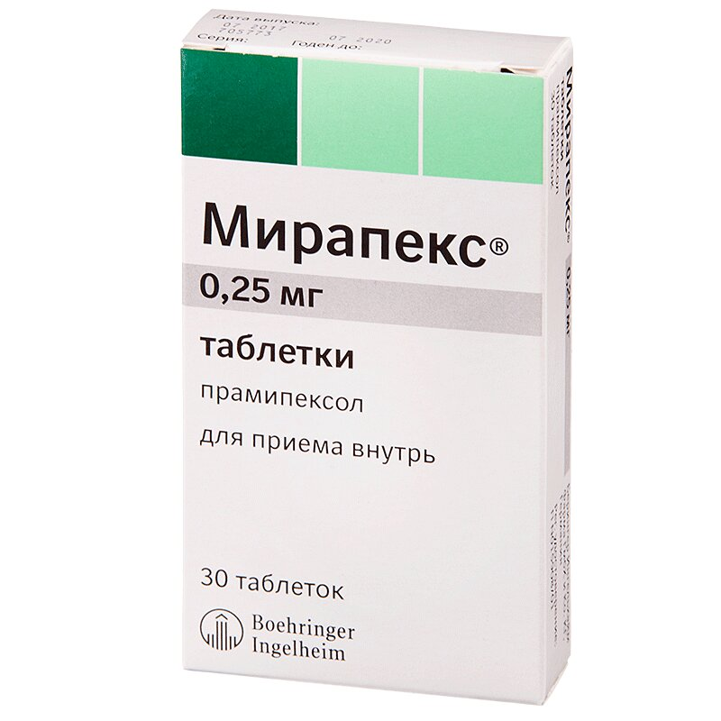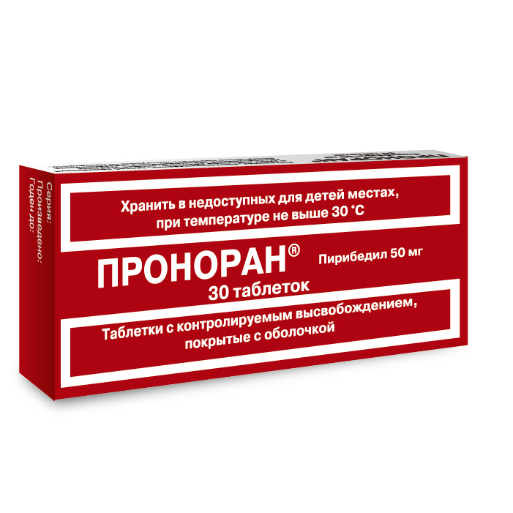
4. Препараты, стимулирующие синтез дофамина – блокаторы глутаматных NDMA-рецепторов.
Механизм действия:
Блокирует глутаматные NMDA-рецепторы (в т.ч. в черной субстанции), тем самым снижая чрезмерное стимулирующее влияние глутаматных нейронов, развивающееся на фоне недостаточного выделения дофамина.
Способствуют синтезу дофамина и его выделению из нейронального депо, а также угнетают его обратный захват. В терапевтических концентрациях амантадин замедляет выработку ацетилхолина и, тем самым, оказывает антихолинергическое действие.
Препараты мало токсичны, почти не имеют противопоказаний и могут применяться длительное время особенно при наличии депрессии.
МНН — Амантадин — торг. Мидантан, ПК Мерц табл. 100 мг
Показания:
– болезнь Паркинсона (мышечная ригидность, тремор, гипо- или акинезия);
– экстрапирамидные расстройства, вызванные приемом нейролептиков или другими препаратами;
– невралгия при опоясывающем герпесе
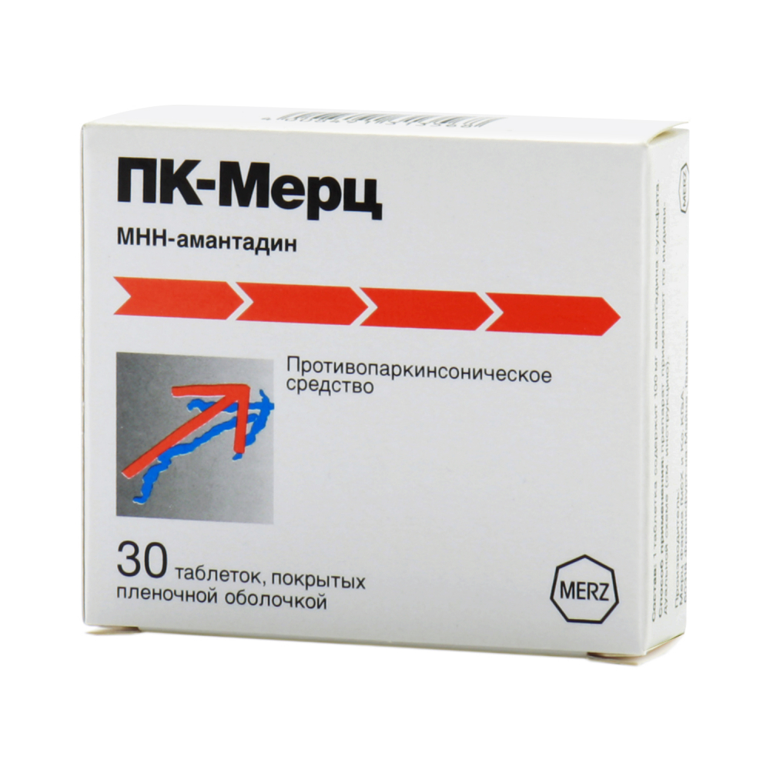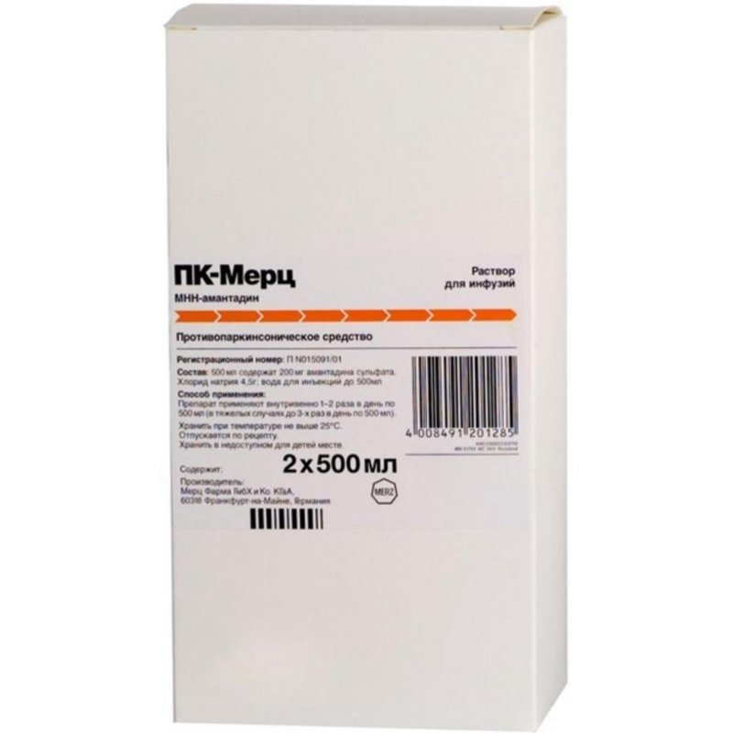

II. Блокаторы холинергических процессов
Механизм действия:
Оказывают сильное центральное н-холиноблокирующее действие, а также периферическое м-холиноблокирующее действие. Центральное действие способствует уменьшению или устранению двигательных расстройств, связанных с экстрапирамидными нарушениями.
При паркинсонизме ослабляют или предупреждают тремор, слюнотечение, меньше влияют на ригидность скелетных мышц, потоотделение, практически не ликвидируют гипокинезию (скованность движений).
Оказывает спазмолитическое действие, которое связано с антихолинергической активностью.
МНН - Тригексифенидил — торг. Циклодол табл. 2 мг №50
МНН - Бипериден — торг. Безак, Мендилекс, Акинетон
Показания:
– синдром паркинсонизма
– экстрапирамидные расстройства, вызванные приемом нейролептиков или аналогично действующими препаратами.
Отпуск из аптек: все препараты отпускаются по рецепту. Циклодол — с/д, ПП №964, форма рец.бланка – 148-1/у-88

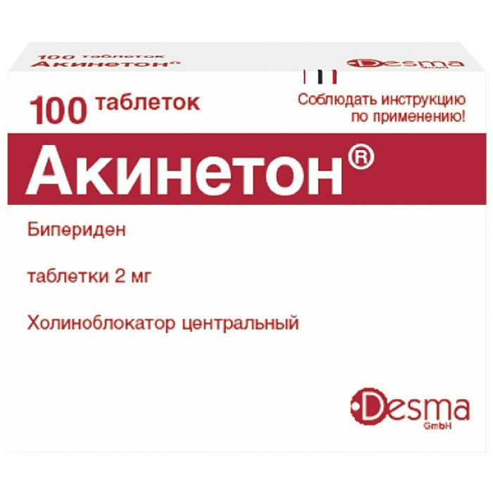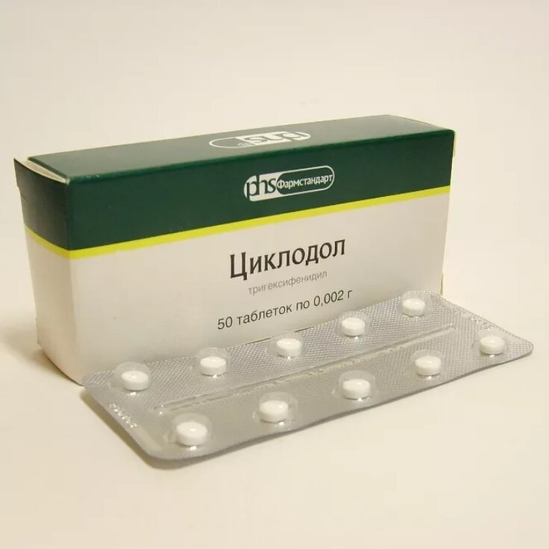

Контрольные вопросы:
1.Какие выделяют судорожные состояния?
2.На чем основана классификация противопаркинсонических средств?
3.На какие основные причины болезни Паркинсона направлено действие противопаркинсонических средств?
4.Какой побочный эффект противопаркинсонических средств напрямую связан с их механизмом действия?
5. Для чего препарат леводопа комбинируют с бенсеразидом?
6. Какие препараты назначают при болезненно повышенном тонусе скелетных мышц?

